MASTER 1 | UE 302.1| Savoirs et compétences disciplinaires et didactiques en français | TD 6

Comment trouver un album ?

Quelques pistes pour vos recherches

Les CRD de vos sites : une mine d’or et notamment le site Moodle « Espace CRD 34 » qui propose des bibliographies thématiques et beaucoup d’autres choses intéressantes à consulter. Un exemple ci-dessous (copie d’écran d’un extrait de la page) :

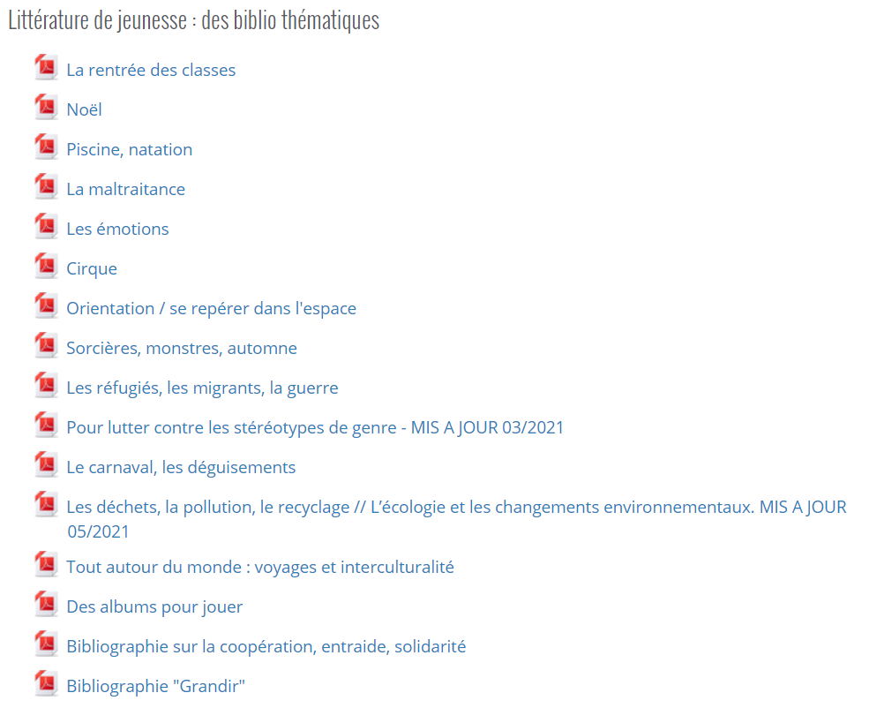

Les listes de référence de l’école primaire consultables sur Eduscol

- Lectures à l'École : des listes de référence | éduscol | Ministère de l'Éducation nationale, de la Jeunesse et des Sports - Direction générale de l'enseignement scolaire (education.fr)
« Pour favoriser la construction d'une première culture littéraire, les sélections proposent un choix équilibré entre littérature patrimoniale (les œuvres de référence tombées dans le domaine public) ou classiques de la littérature jeunesse (œuvres plus récentes souvent étudiées et rééditées) et œuvres récentes. Un P ou un C permettent de repérer les deux premières catégories. À partir du cycle 3, les listes prennent en compte les entrées de culture littéraire et artistique du programme de français. Des indications chiffrées (de 1 à 4 pour le cycle 1, de 1 à 3 pour les cycles 2 et 3) signalent les différents niveaux de difficulté, en fonction de la longueur du texte, la richesse du vocabulaire et des constructions syntaxiques, les références culturelles...Ces sélections constituent un socle de références culturelles communes qui permet de construire un parcours littéraire non seulement dans le cadre d'un cycle, mais aussi tout au long de l'école primaire. Deux formats sont téléchargeables : fichier pour une impression ou fichier avec tableur permettant d'opérer des tris, classements et sélection selon plusieurs critères. »
A consulter aussi sur cette page, la rubrique « Archives » (Anciennes listes de références) toujours intéressantes à consulter.

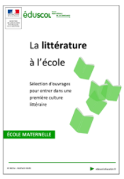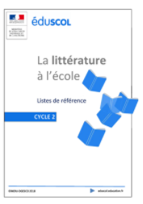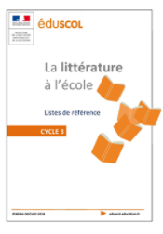
- Nouveauté Eduscol : download (education.fr)
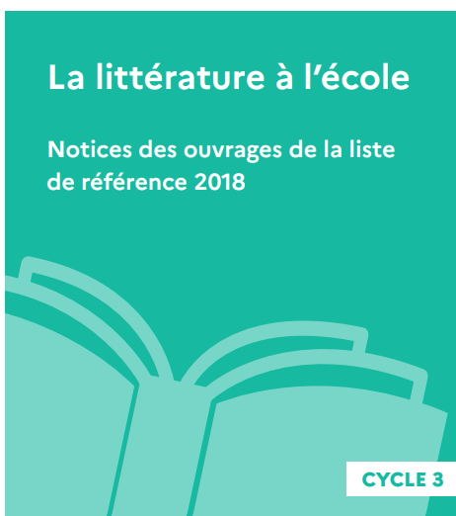

Un site qui permet des recherches thématiques :
- Ricochet | Référence dédié à la littérature jeunesse francophone (ricochet-jeunes.org)

